**ACTA DE SPRINT PLANNING**

Christian Mauricio Rodríguez Curubo Jose Daniel Montero Gutierrez   
Juan David Patiño Parra Juan David Carvajal Rondon

febrero 9 de 2025

**Proyecto:** Bounsic SA  
**Fecha:** 2/09/2025  
**Sprint Número:** 1  
**Duración del Sprint:** 3 semanas

### 1. Objetivo del Sprint

El presente sprint del proyecto Bounsic tiene como objetivo principal fortalecer las capacidades técnicas del equipo de desarrollo mediante la investigación y nivelación de conocimientos en las tecnologías clave del proyecto. Específicamente, se enfocará:

1. Investigar y desarrollar habilidades en:
   * Desarrollo con Python para el backend
   * Framework Angular para el frontend
   * Procesamiento de datos y almacenamiento con Hadoop para la base de datos
   * Implementación de pruebas unitarias en Python y TypeScript
   * Servicios cloud en Azure
2. Generar entregables de diseño que incluyen:
   * Mockups completos del sistema (abiertos a modificacion por petición del cliente)
   * Prototipos interactivos de las interfaces principales
3. Avanzar en el desarrollo inicial del sistema, aplicando los conocimientos adquiridos durante la fase de investigación.

Este objetivo permitirá establecer una base sólida de conocimientos técnicos compartidos en el equipo, los cuales sentarán las bases del proyecto de Bounsic SA.

### 2. Selección de Historias de Usuario / Elementos del Backlog

Se seleccionaron las siguientes historias de usuario y elementos del Product Backlog, priorizados según su valor y la capacidad del equipo, esto fue realizado mediante un planning poker y además, las historias de usuarios escogidas fueron ya que con estas se construirá la base del proyecto de Bounsic:

Épicas:

Durante el primer Sprint, el equipo de trabajo se comprometió a comenzar el desarrollo de funcionalidades requeridas, como el web crawling y scrapping para la obtención de letras de canciones, la implementación junto a infraestructuras como Github y la nube, inicialización de base de datos, back-end y front-end, documentaciones iniciales y pruebas de tipo funcional.

### 3. Plan de Trabajo

Las historias seleccionadas se escogieron en las siguientes tareas específicas:

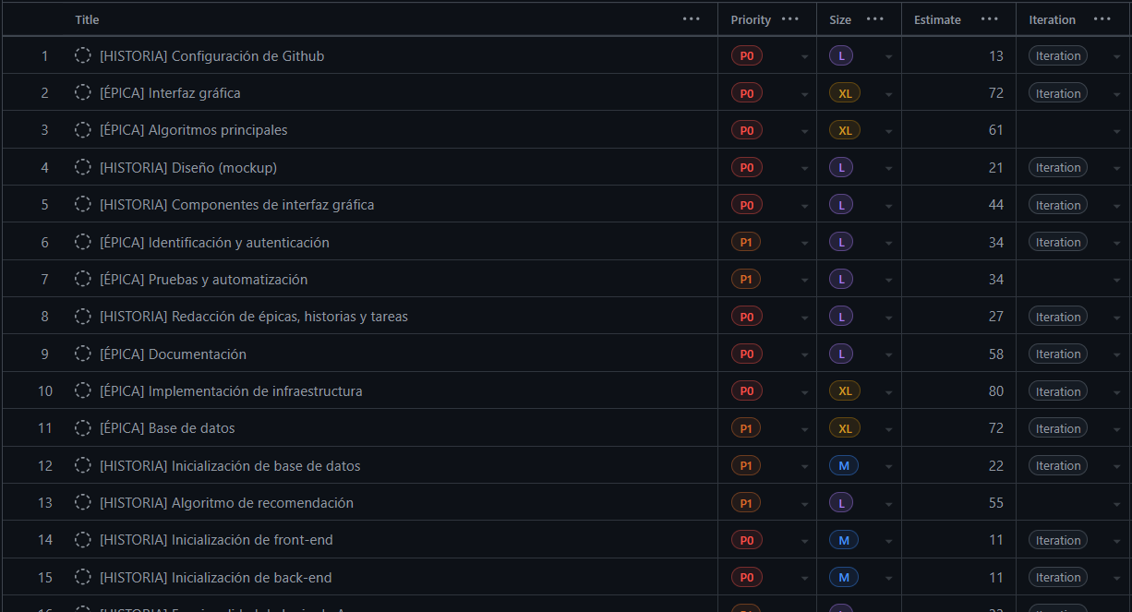

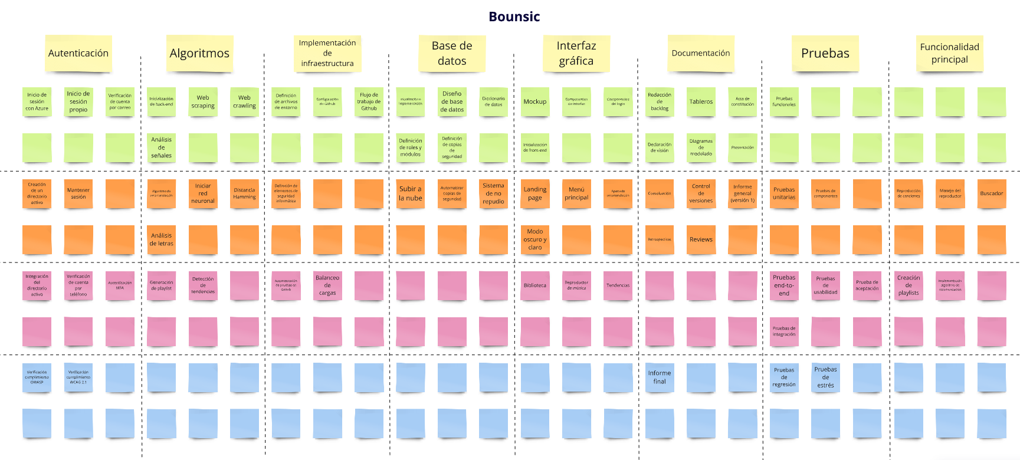

Cada tarea fue estimada junto al equipo de trabajo, de forma que

### 4. Capacidad del Equipo

Se consideró la disponibilidad del equipo, incluyendo:

**Días Hábiles y Ausencias:**

Total de días del sprint: 21 días (3 semanas)

* Días festivos identificados:
  + 14 de febrero: Día festivo nacional

**Actividades Extracurriculares:**

* Jose Daniel Montero: Participación en el coro universitario (Todos los domingos)

**Análisis de Carga de Trabajo:**

* Reducción estimada del 30% considerando período de estudio y exámenes
* Capacidad ajustada para este sprint: 20 puntos

**Disponibilidad Efectiva:**

* Días-persona disponibles: 15 días efectivos por miembro
* Horas de desarrollo comprometidas: 5 horas diarias por persona
* Total de horas-equipo disponibles: 300 horas

### 5. Definición de Hecho (Definition of Done - DoD)

Para considerar una tarea como "Terminada", se deben cumplir todos los siguientes criterios sin excepción:

**A. Criterios de Aceptación**

1. Todos los criterios de aceptación documentados en la historia de usuario han sido verificados y cumplidos.
2. La funcionalidad implementada corresponde exactamente con lo especificado en la historia de usuario.
3. La solución cumple con los requerimientos técnicos y de negocio establecidos.

**B. Aseguramiento de Calidad**

1. Pruebas Unitarias (a partir del segundo sprint):
   * Código cubierto por pruebas unitarias.
   * Todas las pruebas fueron ejecutadas exitosamente..

**C. Revisión de Código**

1. El código ha sido revisado por al menos un miembro del equipo diferente al desarrollador
2. Los comentarios de la revisión han sido atendidos
3. Se han seguido los estándares de código establecidos
4. La documentación técnica está actualizada

**D. Validación Final**

1. Aprobación formal del Product Owner
2. Demostración funcional completada
3. No existen bugs críticos o bloqueantes

**E. Documentación**

1. La documentación de usuario está actualizada (si aplica)
2. La documentación técnica refleja los cambios realizados

*Nota: Este DoD será revisado y actualizado al inicio de cada sprint según las necesidades del proyecto y la madurez del equipo.*

### 7. Resultado del Sprint Planning

* **Sprint Backlog:** Lista de tareas comprometidas por el equipo.
* **Objetivo del Sprint:** [Describir el objetivo alcanzable para el sprint].
* **Estrategia de ejecución:** Plan detallado sobre cómo se abordará el trabajo.

**Firmas:**

Product Owner : Jose Daniel Montero Gutierrez  
Scrum Master: Christian Mauricio Rodriguez Curubo  
Development Team: Juan David Patiño Parra, Juan David Carvajal